BỘ CÔNG THƯƠNG

**TRƯỜNG ĐẠI HỌC KINH TẾ KỸ THUẬT CÔNG NGHIỆP**

**KHOA: CÔNG NGHỆ THÔNG TIN**

**BÁO CÁO THỰC TẬP WEB**

**Đề tài: Xây dựng Website bán sách online**

**Giáo viên hướng dẫn: TRẦN HỒNG VIỆT**

**Họ và tên :** HOÀNG THỊ LINH

**Lớp** **:** ĐH TIN 11A4 HN

**HÀ NỘI - 2020**

BỘ CÔNG THƯƠNG

**TRƯỜNG ĐẠI HỌC KINH TẾ KỸ THUẬT CÔNG NGHIỆP**

**KHOA: CÔNG NGHỆ THÔNG TIN**

**BÁO CÁO THỰC TẬP WEB**

**Đề tài: Xây dựng Website bán sách online**

**Giáo viên hướng dẫn : TRẦN HỒNG VIỆT**

**Họ và Tên**  : HOÀNG THỊ LINH

**MSV** : 17103100306

**HÀ NỘI - 202****0**

MỤC LỤC

BÁO CÁO THỰC TẬP WEB 1

BÁO CÁO THỰC TẬP WEB 2

LỜI NÓI ĐẦU 5

TÓM TẮT ĐỒ ÁN 6

1.2. Web 7

1.2.1. Các khái niệm cơ bản về Web 7

1.2.2. Cách tạo trang Web 7

1.2.3. Trình duyệt Web 8

1.2.4. Webserver 8

1.2.5. Phân loại Web 8

1.3. HTML 9

1.3.1. Cấu trúc chung của một trang HTML 10

1.4. CSS 10

*1.4.1. CSS là gì ?* 10

*1.4.2 Các thuật ngữ phổ biến của Cascading style sheet là gì?* 10

CHƯƠNG 2. TÌM HIỂU NGÔN NGỮ PHP 12

2.1. Khái niệm PHP 12

2.2. Hoạt động của PHP: 13

2.3. Khai báo và sử dụng Session, Cookie 13

CHƯƠNG 3. CƠ SỞ DỮ LIỆU MYSQL 17

3.1. Giới thiệu cơ sở dữ liệu 17

3.2. Mục đích sử dụng cơ sở dữ liệu 17

CHƯƠNG 4. XÂY DỰNG ỨNG DỤNG THỰC TẾ 18

4.1. Phân tích yêu cầu đề tài 19

4.1.1 Tóm tắt hoạt động của hệ thống mà dự án sẽ được ứng dụng: 19

4.1.2. Phạm vi dự án được ứng dụng 19

4.1.3. Đối tượng sử dụng 19

4.1.4. Mục đích của dự án 19

4.2. Xác định yêu cầu của khách hàng 20

4.2.1. Yêu cầu của hệ thống 20

4.3. Yêu cầu giao diện của website 21

4.3.1. Giao diện người dùng 21

4.3.2. Giao diện người quản trị: 21

4.4. Phân tích các chức năng của hệ thống 21

4.4.1. Các chức năng của đối tượng Customer 21

4.4.2. Các chức năng của đối tượng Member 22

4.5. Bảng trong CSDL 23

4.6. Thiết kế giao diện 24

*4.6.2. Giao diện form đăng nhập* 25

*4.6.3. Giao diện form đăng kí* 25

TÀI LIỆU THAM KHẢO 26

# LỜI NÓI ĐẦU

Với sự phát triển nhảy vọt của công nghệ thông tin hiện nay, Internet ngày càng giữ vai trò quan trọng trong các lĩnh vực khoa học kĩ thuật và đời sống. Dĩ nhiên các bạn đã được nghe nói nhiều về Internet, nói một cách đơn giản, Internet là một tập hợp máy tính nối kết với nhau, là một mạng máy tính toàn cầu mà bất kì ai cũng có thể kết nối bằng máy PC của họ. Với mạng Internet, tin học thật sự tạo nên một cuộc cách mạng trao đổi thông tin trong mọi lĩnh vực văn hóa, xã hội, chính trị, kinh tế...

Trong thời đại ngày nay, thời đại mà “người người làm Web, nhà nhà làm Web” thì việc có một Website để quảng bá công ty hay một Website cá nhân không còn là điều gì xa xỉ nữa. Thông qua Website khách hàng có thể lựa chọn những sản phẩm mà mình cần một cách nhanh chóng và hiệu quả.

Với công nghệ Word Wide Web, hay còn gọi là Web sẽ giúp bạn đưa những thông tin mong muốn của mình lên mạng Internet cho mọi người cùng xem một cách dễ dàng với các công cụ và những ngôn ngữ lập trình khác nhau. Sự ra đời của các ngôn ngữ lập trình cho phép chúng ta xây dựng các trang Web đáp ứng được các yêu cầu của người sử dụng. PHP (Personal Home Page) là kịch bản trên phía trình chủ (Server Script) cho phép chúng ta xây dựng trang Web trên cơ sở dữ liệu. Với nhiều ưu điểm nổi bật mà PHP và MySQL được rất nhiều người sử dụng.

Tuy nhiên, do thời gian hạn hẹp, mặc dù đã nỗ lực hết sức mình nhưng chắc rằng đồ án khó tránh khỏi thiếu sót. Em rất mong nhận được sự thông cảm, những lời góp ý và chỉ bảo tận tình của quý Thầy Cô và các bạn.

Em xin chân thành cảm ơn thầy.

# TÓM TẮT ĐỒ ÁN

Với mức độ phức tạp và quy mô ứng dụng, cộng thêm vấn đề thời gian cho nên đề tài “Xây dựng Web bán sách online ” chỉ dừng ở mức tìm hiểu ngôn ngữ lập trình Web PHP & MYSQL, và áp dụng xây dựng ứng dụng thực nghiệm trang Web bán hàng trên

mạng.

Website với mục đích cung cấp cho các độc giả có các thông tin chính xác về các tác phẩm sách ấn tượng trong nước lẫn ngoài nước và cách thức đăng kí thành viên qua mạng. Các thông tin tác phẩm luôn luôn được cập nhật thường xuyên và nhanh chóng. Vì vậy, rút ngắn được khoảng cách giữa độc giả và tác giả, đưa thông tin về các ấn phẩm mới nhanh chóng đến độc giả.

Do còn một số hạn chế, nên website mới chỉ dừng lại ở chức năng đăng kí, đăng nhập, quản lý người dùng và ấn phẩm. Trong tương lai, chúng em sẽ cố gắng phát triển theo hướng thương mại điện tử (với hình thức thanh toán trực tuyến qua thẻ tín dụng, tài khoản ngân hàng, thẻ mua hàng trực tuyến…).

**CHƯƠNG 1****. WEB - HTML - CSS**

## **1.2. Web**

### ***1.2.1. Các khái niệm cơ bản về Web***

Web là một dịch vụ phổ biến nhất hiện nay trên Internet, 85% các giao dịch trên Internet ước lượng thuộc về Web. Ngày nay số Website trên thế giới đã đạt tới con số khổng lồ. Web cho phép bạn truy xuất thông tin văn bản, hình ảnh, âm thanh, video trên toàn thế giới. Thông qua Website, các quý công ty có thể giảm thiểu tối đa chi phí in ấn và phân phát tài liệu cho khách hàng ở nhiều nơi.

### ***1.2.2. Cách tạo trang Web***

Có nhiều cách để tạo trang Web:

* Có thể tạo trang Web trên bất kì chương trình xử lí văn bản nào.
* Tạo Web bằng cách viết mã nguồn bởi một trình soạn thảo văn bản như: Notepad, WordPad…là những chương trình soạn thảo văn bản có sẵn trong Window.
* Thiết kế bằng cách dùng Web Wizard và công cụ của Word 97, Word 2000.
* Thiết kế Web bằng các phần mềm chuyên nghiệp: FrontPage, Dreamweaver, Nescape Editor, Sublime Text… Phần mềm chuyên nghiệp như Sublime Text sẽ giúp bạn thiết kế trang Web dễ dàng hơn, nhanh chóng hơn, phần lớn mã lệnh HTML sẽ có sẵn trong phần Code cho bạn.

Để xây dựng một ứng dụng Web hoàn chỉnh và có tính thương mại, bạn cần kết hợp cả Client Script (kịch bản trình khách) và Server Script (kịch bản trên trình chủ) với một loại cơ sở dữ liệu nào đó, chẳng hạn như: MS Access, SQL Server, MySQL, Oracle,...

Khi bạn muốn triển khai ứng dụng Web trên mạng, ngoài các điều kiện về cấu hình phần cứng, bạn cần có trình chủ Web thường gọi là Web Server.

### ***1.2.3. Trình duyệt Web***

Trình duyệt Web là công cụ truy xuất dữ liệu trên mạng, là phần mềm giao diện trực tiếp với người sử dụng. Nhiệm vụ của Web Browser là nhận các yêu cầu của người dùng, gửi các yêu cầu đó qua mạng tới các Web Server và nhận các dữ liệu cần thiết từ Server để hiển thị lên màn hình. Để sử dụng dịch vụ WWW, Client cần có 1 chương trình duyệt Web, kết nối vào Internet thông qua một ISP. Các trình duyệt thông dụng hiện nay là: Microsoft Internet Explorer, Mozilla Firefox và Google Chrome… Trong đó Internet Explorer là một trình duyệt chuẩn cho phép trình bày nội dung do Web server cung cấp, cho phép đăng kí tới bất kì Website nào trên Internet, hỗ trợ trình bày trang Web.

### ***1.2.4. Webserver***

Webserver: là một máy tính được nối vào Internet và chạy các phần mềm được thiết kế. Webserver đóng vai trò một chương trình xử lí các nhiệm vụ xác định, như tìm trang thích hợp, xử lí tổ hợp dữ liệu, kiểm tra dữ liệu hợp lệ.... Webserver cũng là nơi lưu trữ cơ sở dữ liệu, là phần mềm đảm nhiệm vai trò Server cung cấp dịch vụ Web.

Webserver hỗ trợ các công nghệ khác nhau:

* IIS (Internet Information Service) : Hỗ trợ ASP, mở rộng hỗ trợ PHP
* Apache: Hỗ trợ PHP
* Tomcat: Hỗ trợ JSP (Java Servlet Page)

### ***1.2.5. Phân loại Web***

**1.2.5.1. Web tĩnh**

Tài liệu được phân phát rất đơn giản từ hệ thống file của Server

Định dạng các trang web tĩnh là các siêu liên kết, các trang định dạng Text, các hình ảnh đơn giản.

* Ưu điểm: CSDL nhỏ nên việc phân phát dữ liệu có hiệu quả rõ ràng, Server có thể đáp ứng nhu cầu Client một cách nhanh chóng. Ta nên sử dụng Web tĩnh khi không thay đổi thông tin trên đó.
* Nhược điểm: Không đáp ứng được yêu cầu phức tạp của người sử dụng, không linh hoat.

Hoạt động của trang Web tĩnh được thể hiện như sau:

Browser gửi yêu cầu

**B**rowser Server

Server gửi trả tài liệu

**1.2.5.2. Website động**

Về cơ bản nội dung của trang Web động như một trang Web tĩnh, ngoài ra nó còn có thể thao tác với CSDL để đáp ứng nhu cầu phức tập của một trang Web. Sau khi nhận được yêu cầu từ Web Client, chẳng hạn như một truy vấn từ một CSDL đặt trên Server, ứng dụng Internet Server sẽ truy vấn CSDL này, tạo một trang HTML chứa kết quả truy vấn rồi gửi trả cho người dùng.

Hoạt động của Web động:

Yêu cầu Kết nối

URL CGI CSDL

Form Dữ liệu trả về Dữ liệu trả về

## **1.3. HTML**

Trang Web là sự kết hợp giữa văn bản và các thẻ HTML. HTML là chữ viết tắt của HyperText Markup Language được hội đồng World Wide Web Consortium (W3C) quy định. Một tập tin HTML chẳng qua là một tập tin bình thường, có đuôi .html hoặc .htm.

HTML giúp định dạng văn bản trong trang Web nhờ các thẻ. Hơn nữa, các thẻ html có thể liên kết từ hoặc một cụm từ với các tài liệu khác trên Internet. Đa số các thẻ HTML có dạng thẻ đóng mở. Thẻ đóng dùng chung từ lệnh giống như thẻ mở, nhưng thêm dấu xiên phải (/). Ngôn ngữ HTML qui định cú pháp không phân biệt chữ hoa chữ thường. Ví dụ, có thể khai báo **<html>** hoặc **<HTML>.**  Không có khoảng trắng trong định nghĩa thẻ.

### ***1.3.1. Cấu trúc chung của một trang HTML***

<html>

<head>

<title> Tiêu đề của trang Web </title>

</head>

<body>

<!-- Các thẻ Html và nội dung sẽ hiển thị -->

</body>

</html>

## **1.4. CSS**

## ***1.4.1. CSS là gì ?***

**CSS**là từ viết tắt của Cascading Style Sheets, tức là ngôn ngữ được dùng để định dạng các phần tử do ngôn ngữ đánh dấu (như HTML) tạo ra. Hay nói cách khác, HTML định dạng các phần tử có trên website như tiêu đề, bảng biểu, tạo đoạn văn bản…, còn CSS giúp cho các phần tử của HTML trở nên phong phú, nổi bật hơn, bằng cách trang trí, đổi màu chữ, thêm màu sắc cho trang hay thay đổi cấu trúc trang…

CSS hoạt động dựa vào việc tìm các vùng chọn, ví dụ như thẻ HTML, class, tên ID… Kế đến, nó áp dụng những thuộc tính cần thay đổi lên các vùng chọn.

## ***1.4.2 Các thuật ngữ phổ biến của Cascading style sheet là gì?***

Một số thuật ngữ phổ biến mà bạn cần biết của **ngôn ngữ CSS** là selectors, properties, và values.

* **Selectors**

Khi có yếu tố thêm vào trang web và được tạo kiểu bằng CSS thì Selector thực hiện việc chỉ định chính xác thành phần của HTML. Điều này giúp xác định đúng mục tiêu và kiểu áp dụng như màu sắc, kích thước hay vị trí.

Selector bao gồm nhiều vòng style khác nhau kết hợp lại để chọn những yếu tố duy nhất, tùy thuộc vào mức độ cụ thể theo nhu cầu của người dùng. Ví dụ, người dùng chọn một đoạn xác định trên một trang hoặc chọn mỗi đoạn trên một trang.

Mỗi Selector thường có một giá trị thuộc tính mục tiêu, điển hình như một id, class hoặc loại phần tử (ví dụ <h1> hoặc <p>).

Các Selector sẽ theo sau dấu “{}” trong CSS.

* **Properties**

Khi có bất kỳ phần tử nào được chọn thì thuộc tính xác định kiểu sẽ áp dụng cho nó. Tên của thuộc tính được đặt trong dấu sau “{}” của Selector và ngay trước dấu “:”.

Có nhiều loại thuộc tính mà người dùng được phép sử dụng như color, background, height, width, font-size cùng một số thuộc tính mới khác.

Ví dụ đoạn code sau sẽ xác định thuộc tính color, front-size áp dụng cho tất cả <p>:

*p {*

*color: …;*

*font-size: …;*

* **Values**

Người dùng thường chọn một Element với Selector, đồng thời xác định kiểu thuộc tính sẽ áp dụng với Property. Sau đó, họ tiến hành xác định hành vi Property tương ứng với một giá trị Value. Những giá trị được xác định là văn bản nằm giữa dấu “:” và dấu “;”.

Ví dụ: Chọn toàn bộ thuộc tính của <p> và đặt giá trị thuộc tính color thành blue, giá trị thuộc tính front-size là 16 pixel. Lúc này, đoạn mã có dạng như sau:

*p {*

*color: blue;*

*font-size: 16px;*

*}*

# 

# CHƯƠNG 2. TÌM HIỂU NGÔN NGỮ PHP

## **2.1. Khái niệm PHP**

PHP là chữ viết tắt của “Personal Home Page” do Rasmus Lerdorf tạo ra năm 1994. Vì tính hữu dụng của nó và khả năng phát triển, PHP bắt đầu được sử dụng trong môi trường chuyên nghiệp và nó trở thành “PHP: Hypertext Preprocessor”

Thực chất PHP là ngôn ngữ kịch bản nhúng trong HTML, nói một cách đơn giản đó là một trang HTML có nhúng mã PHP, PHP có thể được đặt rải rác trong HTML.

PHP là một ngôn ngữ lập trình được kết nối chặt chẽ với máy chủ, là một công nghệ phía máy chủ (Server-Side) và không phụ thuộc vào môi trường (cross-platform). Đây là hai yếu tố rất quan trọng, thứ nhất khi nói công nghệ phía máy chủ tức là nói đến mọi thứ trong PHP đều xảy ra trên máy chủ, thứ hai, chính vì tính chất không phụ thuộc môi trường cho phép PHP chạy trên hầu hết trên các hệ điều hành như Windows, Unix và nhiều biến thể của nó... Đặc biệt các mã kịch bản PHP viết trên máy chủ này sẽ làm việc bình thường trên máy chủ khác mà không cần phải chỉnh sửa hoặc chỉnh sửa rất ít.

Khi một trang Web muốn được dùng ngôn ngữ PHP thì phải đáp ứng được tất cả các quá trình xử lý thông tin trong trang Web đó, sau đó đưa ra kết quả ngôn ngữ HTML.

Khác với ngôn ngữ lập trình, PHP được thiết kế để chỉ thực hiện điều gì đó sau khi một sự kiện xảy ra (ví dụ, khi người dùng gửi một biểu mẫu hoặc chuyển tới một URL).

## **2.2. Hoạt động của PHP:**

Vì PHP là ngôn ngữ của máy chủ nên mã lệnh của PHP sẽ tập trung trên máy chủ để phục vụ các trang Web theo yêu cầu của người dùng thông qua trình duyệt.

Sơ đồ hoạt động:

Máy khách Yêu cầu URL Máy chủ

hàng HTML Web

HTML

PHP

Gọi mã kịch bản

Khi người dùng truy cập Website viết bằng PHP, máy chủ đọc mã lệnh PHP và xử lí chúng theo các hướng dẫn được mã hóa. Mã lệnh PHP yêu cầu máy chủ gửi một dữ liệu thích hợp (mã lệnh HTML) đến trình duyệt Web. Trình duyệt xem nó như là một trang HTML têu chuẩn. Như ta đã nói, PHP cũng chính là một trang HTML nhưng có nhúng mã PHP và có phần mở rộng là HTML. Phần mở của PHP được đặt trong thẻ mở <?php và thẻ đóng ?> .Khi trình duyệt truy cập vào một trang PHP, Server sẽ đọc nội dung file PHP lên và lọc ra các đoạn mã PHP và thực thi các đoạn mã đó, lấy kết quả nhận được của đoạn mã PHP thay thế vào chỗ ban đầu của chúng trong file PHP, cuối cùng Server trả về kết quả cuối cùng là một trang nội dung HTML về cho trình duyệt.

## **2.3. Khai báo và sử dụng Session, Cookie**

Trang web HTML thông thường sẽ không thể truyền dữ liệu từ trang này sang trang khác. Nói 1 cách khác là: tất cả thông tin trở thành quên lãng khi một trang web mới được tải. Điều này gây khó khăn cho một số công việc như là mua hàng (shopping carts) những thứ cần thiết dữ liệu (sản phẩm người dùng đã chọn) ghi nhớ từ trang này sang trang khác.

* ***Khái niệm điều khiển Session***

PHP session giải quyết vấn đề này bằng cách cho phép lưu trữ dữ liệu của người dùng trên server để sử dụng về sau (như username, món hàng ...). Tuy nhiên những thông tin session này chỉ là tạm thời và thường bị xoá đi ngay khi người dùng rời khỏi trang web đã dùng session.

Chính vì tính tạm thời này mà nếu ứng dụng của bạn cần thiết lưu trữ dữ liệu 1 cách lâu dài, bạn hãy dùng các cách lưu trữ khác như là csdl Mysql.

Session hoạt động bằng cách tạo 1 chuỗi unique (UID) cho từng vistore và chứa thông tin dựa trên ID đó. Việc này sẽ giúp tránh tình trạng dữ liệu bị xung đột giữa các user

**Lưu ý**: Nếu bạn vẫn còn ít kinh nghiệm về việc dùng session trong ứng dụng thì không nên dùng nó trên các website đòi hỏi bảo mật cao vì rất dễ gây ra các lỗ hổng bảo mật nguy hiểm.

* ***Bắt đầu với PHP Session***

Việc đầu tiên trước khi bạn làm bất cứ việc gì với session là bạn phải chạy nó trước, và nó được đặt ngay trên đầu trong code của bạn, trước khi HTML được xuất ra.

Dưới đây là 1 ví dụ đơn giản về việc tạo session trong PHP

PHP Code:

<?php   
session_start(); // start up your PHP session!    
?>

Đoạn mã ngắn trên sẽ đăng kí cho người dùng 1 session ở trên Server, cho phép bạn lưu thông tin của người dùng và đưa nó vào UID cho session của user đó.

* ***Lưu giá trị của session***

Khi bạn muốn lưu trữ 1 thông tin nào đó ở session, được dùng như 1 mảng kết hợp. đó là nơi bạn lưu và lấy dữ liệu ra. Sau đây là 1 ví dụ đơn giản cho việc đơn giản này.

PHP Code:

<?php   
session_start();    
$_SESSION['views'] = 1; // lưu views   
echo "Pageviews = ". $_SESSION['views']; //lấy views và hiện thị   
?>

Output:  
Pageviews = 1

Trong ví dụ này, chúng ta đã học được cách lưu trữ của biến session thông qua mảng kết hợp $_SESSION và cũng như cách lấy nó ra.

* ***Sử dụng SESSION***

Bây giờ chúng ta đã biết cách lưu và lấy dữ liệu từ biến $_SESSION, mọi chuyện thật dễ dàng phải không, và tiếp theo ta sẽ tìm hiểu 1 vài hàm liên quan đến session.

Khi bạn tạo 1 biến và lưu nó vào 1 session, bạn có lẽ muốn dùng nó sau này, tuy nhiên, trước khi bạn dùng biến session đó, bạn nên kiểm tra nó đã được khởi tạo hay chưa.

Thao tác này được thực hiện thông qua hàm isset, isset là 1 hàm kiểm tra bất kì biến nào và nó đã được khởi tạo và gán giá trị hay chưa.

Qua nhưng ví dụ trên, chúng ta có thể tạo 1 bộ đếm đơn giản cho 1 trang bằng cách sử dùng isset để kiểm tra nó đã được tạo hay chưa và gán giá trị cho nó.

Ví dụ:

PHP Code:

<?php   
session_start();     
if(isset($_SESSION['views']))   
    $_SESSION['views'] = $_SESSION['views']+ 1;   
else   
    $_SESSION['views'] = 1;   
  
echo "views = ". $_SESSION['views'];    
?>

Trong lần chạy đầu tiền của trang câu lệnh If sẽ trả về false vì chưa có biến session [views] nào được tạo cả. Tuy nhiên, khi bạn refresh lại trang đó, thì câu lệnh if sẽ trả về giá trị true và biến đếm counter sẽ tăng lên 1 đơn vị, và sẽ tăng cho mỗi lần chạy của trang đó lên 1.

* ***Xóa và Hủy Session***

Mặt dù dữ liệu trong session chỉ mang tính chất tạm thời và nó không yêu cầu phải xóa sau khi sử dụng, nhưng có thể trong trường hợp nào đó bạn phải xóa dữ liệu của nó cho mục đích của bạn.

Hãy tưởng tượng bạn đang điều hành 1 doanh nghiệp online, và 1 thanh viên đang dùng website của bạn mua 1 món hàng. Thành viên đó đã hoàn tất việc mua hàng (phiên giao dịch) trên website, do đó , bạn phải xóa mọi thứ trong session sau khi việc này hoàn tất.

PHP Code:

<?php   
session_start();     
if(isset($_SESSION['cart']))   
    unset($_SESSION['cart']);    
?>

Bạn cũng có thể hủy hoàn toàn các session bằng cách gọi hàng session_destroy

PHP Code:

<?php   
session_start();    
session_destroy();   
?>

Destroy sẽ reset session của bạn, do đó không nên gọi hàm này trước khi bạn còn muốn thao tác lên dữ liệu chứa trong session đó.

* ***Khái niệm Cookie****:*

Cookie là một mẩu nhỏ thông tin được lưu trữ xuống từng máy tính truy cập đến Web Site của chúng ta. Có thể gán cookie trên máy tính của người dùng thông qua HTTP Header, bằng cách khai báo như sau:

Set – Cookie : Name = Value; [expires=Date;]

[path = Path;] [domain = Domain_name;] [secure]

Khai báo trên tạo ra cookie với tên là Name, giá trị là Value, các tham số khác là tham số tuỳ chọn. Expires là thời gian giới hạn mà cookie này không thích hợp nữa. Nếu thời gian không cung cấp trong cookie, cookie này sẽ còn hiệu lực cho đến khi người dùng xoá tập tin Cookie.

* ***Gán Cookie từ PHP***

Có thể gán Cookie trong PHP bằng cách sử dụng hàm setcookie(), hàm setcookie() có cú pháp như sau:

Int setcookie (string name [,string value [, int expire[, string path [,string domain [ ,int secure ])

# 

## **CHƯƠNG 3. CƠ SỞ DỮ LIỆU MYSQL**

## **3.1. Giới thiệu cơ sở dữ liệu**

MySQL là ứng dụng cơ sở dữ liệu mã nguồn mở phổ biến nhất hiện nay (theo www. mysql. com) và được sử dụng phối hợp với PHP. Trước khi làm việc với MySQL cần xác định các nhu cầu cho ứng dụng.

MySQL là cơ sở dữ có trình giao diện trên Windows hay Linux, cho phép người sử dụng có thể thao tác các hành động liên quan đến nó**.** Việc tìm hiểu từng công nghệ trước khi bắt tay vào việc viết mã kịch bản PHP, việc tích hợp hai công nghệ PHP và MySQL là một công việc cần thiết và rất quan trọng.

## **3.2. Mục đích sử dụng cơ sở dữ liệu**

Mục đích sử dụng cơ sở dữ liệu bao gồm các chức năng như: lưu trữ (storage), truy cập (accessibility), tổ chức (organization) và xử lí (manipulation).

* Lưu trữ: Lưu trữ trên đĩa và có thể chuyển đổi dữ liệu từ cơ sở dữ liệu này sang cơ sở dữ liệu khác, nếu bạn sử dụng cho quy mô nhỏ, bạn có thể chọn cơ sở dữ liệu nhỏ như: Microsoft Exel, Microsoft Access, MySQL, Microsoft Visual FoxPro… Nếu ứng dụng có quy mô lớn, bạn có thể chọn cơ sở dữ liệu có quy mô lớn như: SQL Server…
* Truy cập: Truy cập dữ liệu phụ thuộc vào mục đích và yêu cầu của người sử dụng, ở mức độ mang tính cục bộ, truy cập cơ sỏ dữ liệu ngay trong cơ sở dữ liệu với nhau, nhằm trao đổi hay xử lí dữ liệu ngay bên trong chính nó, nhưng do mục đích và yêu cầu người dùng vượt ra ngoài cơ sở dữ liệu, nên bạn cần có các phương thức truy cập dữ liệu giữa các cơ sở dử liệu với nhau như: Microsoft Access với SQL Server, hay SQL Server
* Tổ chức: Tổ chức cơ sở dữ liệu phụ thuộc vào mô hình cơ sở dữ liệu, phân tích và thiết kế cơ sở dữ liệu tức là tổ chức cơ sở dữ liệu phụ thuộc vào đặc điểm riêng của từng ứng dụng. Tuy nhiên khi tổ chức cơ sở dữ liệu cần phải tuân theo một số tiêu chuẩn của hệ thống cơ sở dữ liệu nnhằm tăng tính tối ưu khi truy cập và xử lí.
* Xử lí: Tùy vào nhu cầu tính toán và truy vấn cơ sở dữ liệu với các mục đích khác nhau, cần phải sử dụng các phát biểu truy vấn cùng các phép toán, phát biểu của cơ sở dữ liệu để xuất ra kết quả như yêu cầu. Để thao tác hay xử lí dữ liệu bên trong chính cơ sở dữ liệu ta sử dụng các ngôn ngữ lập trình như: PHP, C++, Java, Visual Basic…

# CHƯƠNG 4. XÂY DỰNG ỨNG DỤNG THỰC TẾ

Trong chương này chúng ta sẽ phân tích các yêu cầu của đề tài như việc tóm tắt hoạt động của hệ thống mà dự án sẽ được ứng dụng, phạm vi ứng dụng của đề tài và đối tượng sử dụng, mục đích của dự án. Xác định yêu cầu của người dùng: Xuất phát từ hệ thống hiện hành của quản lý cùng với yêu cầu của người đọc để vạch ra được yêu cầu hệ thống cần xây dựng như việc thiết kế giao diện, yêu cầu về chức năng , biểu đồ hoạt động của các chức năng trong hệ thống và thông tin cơ sở dữ liệu của chương trình.

## **4.1. Phân tích yêu cầu đề tài**

### ***4.1****.1 Tóm tắt hoạt động của hệ thống* ***mà dự án sẽ được ứng dụng:***

* Là một Website đọc sách online – review sách hay và download ebook mới nhất
* Là một Website động, các thông tin được cập nhật theo định kỳ.
* Người dùng truy cập vào Website có thể đăng kí thành viên để xem, đọc, tìm kiếm các tác phẩm.
* Các tác phẩm được sắp xếp hợp lý. Vì vậy người dùng sẽ có cái nhìn tổng quan về tất cả các tác phẩm hiện có.
* Người dùng có thể xem chi tiết từng tác phẩm, khi tìm được tác phẩm ưng ý độc gải có thể click chọn để đọc nếu độc giả đã là thành viên của trang web.

### *4.1.2. Phạm vi dự án được ứng dụng*

* Dành cho mọi đối tượng có nhu cầu đọc sách.

### *4.**1.3. Đối tượng sử dụng*

Có 2 đối tượng sử dụng cơ bản là người dùng và nhà quản trị:

* ***Người dùng****:* Qua Website, khách hàng có thể xem, đọc sách, lựa chọn những tác phẩm ưa thích ở mọi nơi thậm chí ngay trong phòng làm việc của mình.
* ***Nhà quản trị***: Nhà quản trị có toàn quyền thêm, sửa, xoá, cập nhật tác phẩm và thành viên .

### *4.1.4. Mục đích của dự án*

* Đáp ứng nhu cầu đọc sách online không cần ra quán hay mua về hiện nay của xã hội.
* Thúc đẩy phát triển hệ thống web đọc sách trực tuyến.
* Rút ngắn khoảng cách giữa độc giả và tác giả, tạo ra một Website trực tuyến lành mạnh.
* Việc quản lý sản phẩm trở nên dễ dàng. Sản phẩm được sắp xếp có hệ thống nên người dùng dễ tìm kiếm sản phẩm

## 4.2. Xác định yêu cầu của khách hàng

### *4.2.1. Yêu cầu của hệ thống*

*Về giao diện:*

* Giao diện người dùng
  + Phải có một giao diện thân thiện dễ sử dụng.
  + Phải nêu bật được thế mạnh của website, cũng như tạo được niềm tin cho khách hàng ngay từ lần viếng thăm đầu tiên.
  + Giới thiệu được sản phẩm của cửa hàng đang có.
  + Có biểu mẫu đăng ký để trở thành thành viên.
  + Chức năng tìm kiếm sản phẩm.
  + Mục login của khách hàng khi đã trở thành thành viên gồm có: Tên đăng nhập *(Username*), mật khẩu đăng nhập (*password*).
* Giao diện người quản trị.
  + Đơn giản, dễ quản lý và không thể thiếu các mục như:
    - Quản lý sản phẩm.
    - Quản lý danh mục.
    - Quản lý thành viên.
    - Quản lý đăng nhập.

*Về bảo mật:*

* Người Admin có toàn quyền giữ bảo mật cho website bằng mật khẩu riêng.
* Quản lý User & Password của khách hàng an toàn: Thông tin của khách hàng được bảo mật

*Về hệ thống*

* Hệ điều hành: Windown XP trở lên
* Phần mềm hỗ trợ: XAMPP, mySQL.

*Lựa chọn giải pháp*

* Chương trình sử dụng ngôn ngữ PHP và cơ sở dữ liệu MySQL.
* Các công cụ mà hệ thống sử dụng:
  + Gói XAMPP: Cài đặt các thành phần Apache, PHP, MySQL.
    - Apache 2 - Server
    - PHP 5.5.1 - Ngôn ngữ lập trình
    - MySQL - Cơ sở dữ liệu
    - Và các tính năng chuyên sâu khác...
  + mySQL: Dùng để lưu cơ sở dữ liệu.
  + Javascript: Bắt lỗi dữ liệu.
  + Sublime Text 3: Tạo form, thiết kế giao diện.

## **4.3.** Yêu cầu giao diện của website

### ***4.3.1. Giao diện người dùng***

Phải có một giao diện thân thiện dễ sử dụng:

* Màu sắc hài hoà làm nổi bật hình ảnh của sản phẩm, font chữ thống nhất, tiện lợi khi sử dụng.

### ***4.3.2. Giao diện người quản trị:***

* Giao diện đơn giản, dễ quản lý dữ liệu.
* Phải được bảo vệ bằng User & Password riêng của Admin.

## **4.4. Phân tích các chức năng của hệ thống**

* Administrator: là thành viên quản trị của hệ thống, có các quyền và chức năng như: tạo các tài khoản, quản lý sản phẩm, quản trị người dùng, quản lý hoá đơn…
* Member: là hệ thống thành viên có chức năng: Đăng kí, đăng nhập, tìm kiếm
* Customer: Là khách vãng lai có chức năng: Đăng kí, tìm kiếm, xem thông tin sản phẩm.

### ***4.4.1. Các chức năng của đối tượng Customer***

Khi tham gia vào hệ thống thì họ có thể xem thông tin, tìm kiếm sản phẩm, đăng ký là thành viên của hệ thống

* ***Chức năng đăng ký thành viên***

Description: Dành cho khách vãng lai đăng ký làm thành viên để có thêm nhiều chức năng.

Input: Khách vãng lai phải nhập đầy đủ các thông tin

* Họ và tên : Tên đầy đủ
* Tên đăng nhập : Tên đăng nhập gồm chữ cái và số thứ tự
* Mật khẩu : Mật khẩu có độ dài 6 ~ 16
* Gmail : Nhập Gmail của bạn
* Số điện thoại : Nhập số điện thoại của bạn
* Địa chỉ : Nhập địa chỉ của bạn
* Process: Kiểm tra thông tin nhập. Nếu thông tin chính xác sẽ lưu thông tin vào CSDL và thêm thông tin của thành viên đó vào CSDL.
* Output: Đưa ra thông báo đăng ký thành công hoặc yêu cầu nhập lại nếu thông tin không hợp lệ

### **4.4.2. Các chức năng của đối tượng Member**

**4.4.2.1. Chức năng đăng nhập**

+ Description: Cho Member login vào hệ thống.

+ Input: Người dùng nhập vào các thông tin về username, password để login.

+ Process: Kiểm tra username và password của người dùng nhập vào và so sánh với username và password trong CSDL.

+ Output: nếu đúng cho đăng nhập và hiển thị các chức năng của Member, ngược lại hiển thị thông báo yêu cầu nhập lại nếu thông tin không chính xác.

**4.4.2.2. Chức năng đăng xuất**

+ Description: Cho phép người dùng đăng xuất khỏi hệ thống khi không còn nhu cầu sử dụng hệ thống.

+ Input: Người dùng click vào nút thoát trên hệ thống.

+ Process: Tiến hành xóa session lưu thông tin đăng nhập để dừng phiên làm việc của tài khoản Member trong hệ thống.

+ Output: Quay trở lại trang hiện hành. Ẩn hết các chức năng của Member.

## **4.5. Bảng trong CSDL**

**4.5.1. Bảng member**



**4.5.2. Bảng sản phẩm**

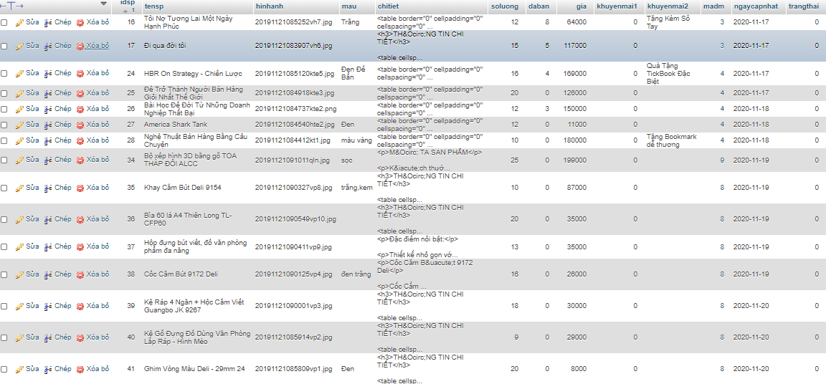

**4.5.3. Bảng danh mục**

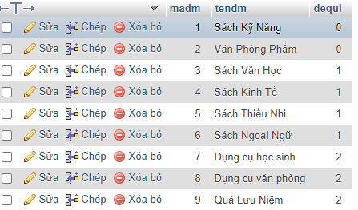

**4.5.4. Bảng hóa đơn**



**4.5.5. Bảng chi tiết hóa đơn**



**4.5.6. Sơ đồ thực thể liên kết**

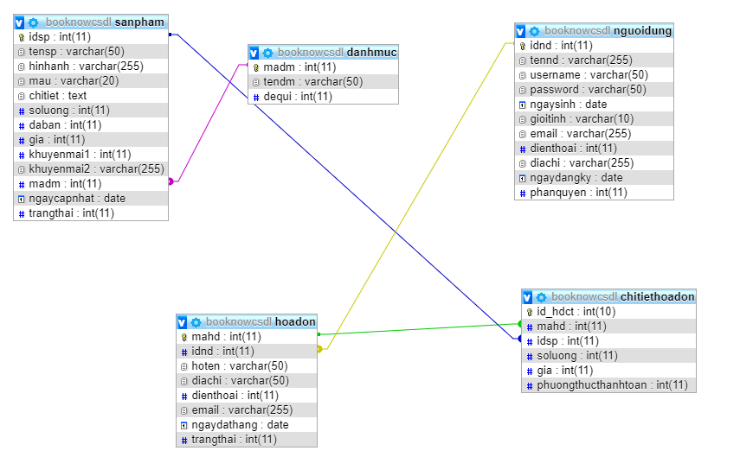

Hình 4.1 : Sơ đồ thực thể liên kết

## 4.6. Thiết kế giao diện

**4.6.1. Giao diện trang chủ**

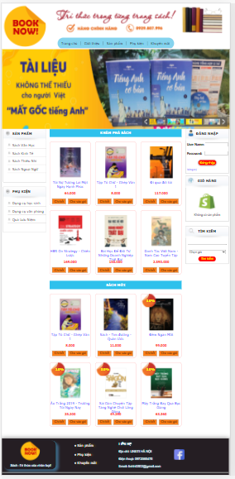

Trang chủ *“index.php”*: Là trang chính, chứa tất cả các mục để lựa chọn. Từ trang chủ khách hàng có thể tìm thấy mọi thông tin cần thiết:

* Thông tin về các loại sản phẩm với giao diện gần gũi, thân thiện và dễ sử dụng... từ đó khách hàng có thể tìm cho mình những sản phẩm yêu thích, phù hợp với sở thích...

## ***4.6.2. Giao diện form đăng nhập***

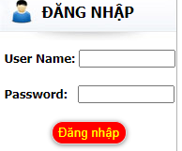

Trang “login.php” là trang mà khách hàng sẽ nhập User và Pass của mình để đăng nhập vào website, nếu chưa có tài khoản khách hàng nhấn vào nút Đăng ký để tạo cho mình một tài khoản mới.

## ***4.6.3. Giao diện form đăng kí***

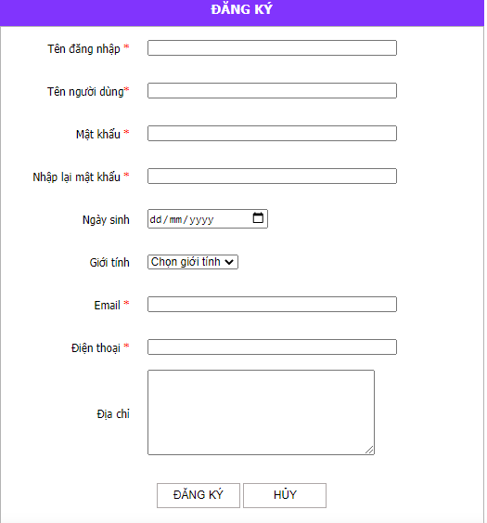

Trang “*logout.php*” Tại đây khách hàng sẽ điền đầy đủ thông tin cá nhân và đăng ký cho mình một tài khoản, để dùng cho việc mua hàng tại website.

Link Github: <https://github.com/hoanglinh980502/hoanglinh/tree/main/BanSach>

Link 000webhost: <https://bansachonlinechinhhanghn.000webhostapp.com/>

# TÀI LIỆU THAM KHẢO

[1] Link : <https://hostingviet.vn/css-la-gi>

[2] Link : <https://www.hostinger.vn/huong-dan/mysql-la-gi/>

[3] Link : <https://carly.com.vn/blog/website-la-gi/>

[4] Link : <https://www.youtube.com/channel/UCcB2Mfqy3oFK7kKM5lSVrMw>